温馨提示：
此题库为Word版，请按住Ctrl,滑动鼠标滚轴，调节合适的观看比例，关闭Word文档返回原板块。
考点48 二项式定理
一、选择题
1. （2013·辽宁高考理科·Ｔ7）使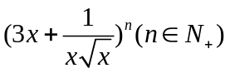的展开式中含有常数项的最小的为（ ）
【解题指南】 利用二项展开式的通项公式求展开式中具有某种特性的项。
【解析】选B. 的展开式的通项公式为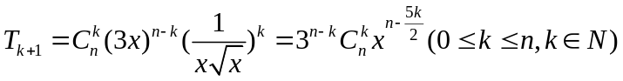
当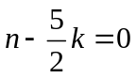时，即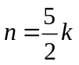时，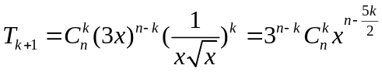为常数项.
由于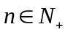，所以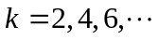时，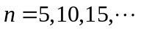，从而最小的为5.
2. （2013·新课标Ⅰ高考理科·Ｔ9）设为正整数，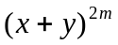展开式的二项式系数的最大值为,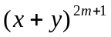展开式的二项式系数的最大值为，若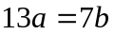，则（ ）
A. B. C. D.
【解题指南】分别求出、展开式的二项式系数的最大值，再利用列出等量关系求得.
【解析】选B.由题意可知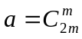，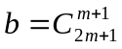，而即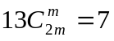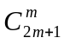，解得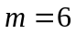.
3. （2013·大纲版全国卷高考文科·Ｔ5）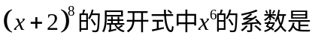（ ）
A.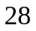 B.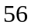 C.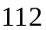 D.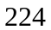
【解析】选C.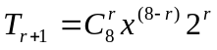，令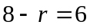，则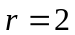，所以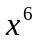的系数为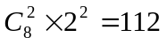.
4. (2013·大纲版全国卷高考理科·T7)的展开式中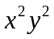的系数是 ( )
A.56 B.84 C.112 D.168
【解析】选D.的系数为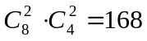.
5. （2013·陕西高考理科·Ｔ8）设函数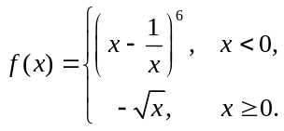, 则当x>0时, 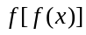表达式的展开式中常数项为 ( )
A. －20 B. 20 C. －15 D. 15
【解题指南】由x的取值确定函数表达式，再由二项展开式的通项确定展开式中的常数项.
【解析】选A. 当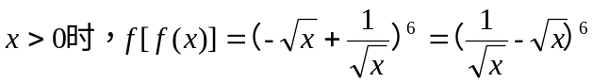的展开式中，常数项为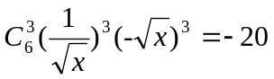.
6.（2013·江西高考理科·Ｔ5）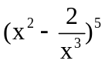展开式中的常数项为（ ）
A．80 B.-80 C.40 D.-40
【解题指南】根据二项展开式的通项可求.
【解析】选C.设展开式的通项为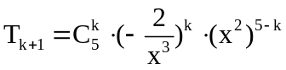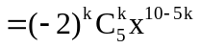，所以当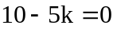，即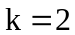时，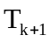为常数.即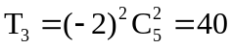.
7.(2013·新课标全国Ⅱ高考理科·T5)已知(1+ax)(1+x)⁵的展开式中x²的系数为5,则a= ( )
A.-4 B.-3 C.-2 D.-1
【解析】选D.(1+x)⁵中含有x与x²的项为T₂=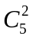x=5x,T₃=x²=10x²,所以x²的系数为10+5a=5.解得a=-1.故选D.
二、填空题
8. （2013·四川高考理科·Ｔ11）二项式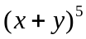的展开式中，含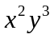的项的系数是_________．（用数字作答）
【解题指南】本题考查的是二项式的展开式问题，解决本题的关键是正确的利用展开式的通项公式进行展开求解.
【解析】根据二项式的展开式通项公式可得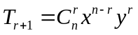，可得含的项为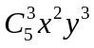，所以其系数为10.
【答案】10.
9. （2013·天津高考理科·Ｔ10）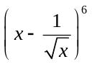 的二项展开式中的常数项为 .
【解题指南】利用二项展开式的通项求解
【解析】根据二项展开式的通项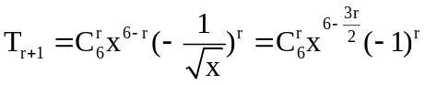，知当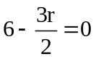，即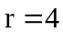时，该项为常数，此时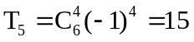.
【答案】15.
10. （2013·浙江高考理科·Ｔ11）设二项式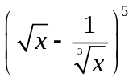的展开式中常数项为，则___________.
【解题指南】根据二项式定理求解.
【解析】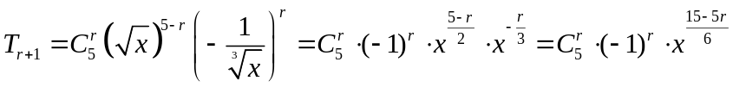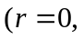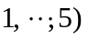，令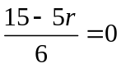，得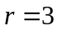，所以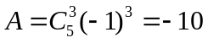
【答案】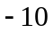.
11.（2013·上海高考文科·T7）与（2013·上海高考理科·T5）相同
设常数a∈R.若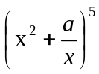的二项展开式中x⁷项的系数为-10，则a= .
【解析】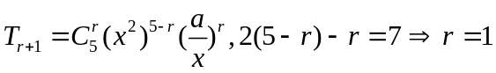，故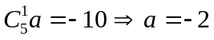．
【答案】-2.
12.（2013·安徽高考理科·Ｔ11）若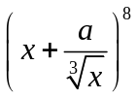的展开式中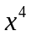的系数为7，则实数_________。
【解题指南】根据二项展开式的通项公式计算。
【解析】因为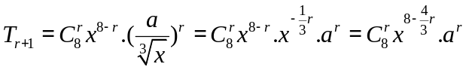，令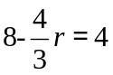，则r=3，所以由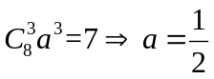。
【答案】

关闭Word文档返回原板块。

